Урок 7
Тема. Розв’язування графічних задач на залежність кінематичних величин під час прямолінійного руху.
Мета
навчальна: удосконалення знань про графічне зображення залежності кінематичних величин від часу для рівномірного й рівноприскореного рухів і відповідних умінь щодо побудови графіків;
розвивальна: розвивати вміння будувати графіки лінійної та квадратичної функцій, уміння порівнювати, аналізувати, порівнювати ці графіки з відповідними залежностями кінематичних величин від часу; розвивати абстрактне мислення;
виховна: розкрити практичне значення математичних і фізичних знань, прищеплювати інтерес до фізики та математики, сприяти позитивному емоційному ставленню до предметів, цілісному розумінню навколишнього світу.
Обладнання: ноутбук,телевізор, плакат з кросвордом, індивідуальні картки різнорівневих завдань, плакат з висловом про зв'язок фізики й математики.
Тип уроку: інтегрований урок фізики й математики.
Гасло уроку: «Математика заради розвитку дитини, а не заради математики».

Хід уроку

І. МОТИВАЦІЯ НАВЧАЛЬНОЇ ДІЯЛЬНОСТІ
Учитель фізики. Сьогодні в нас незвичайний урок. Кінець другого місяця навчання у 10 класі. Ви вже вивчили основні теми кінематики й математики. Отже, сьогодні нашою метою є повторення й удосконалення знань з математичної теми «Види математичних залежностей і побудова графіків цих залежностей», але не абстрактно, а на фізичних прикладах залежностей кінематичних величин від часу. Це дозволить вам за звичайними для вас літерами х та у, якими в математиці позначаються аргумент і функція, побачити конкретні фізичні величини (швидкість, прискорення, переміщення, координату тіла) і вже не вперше переконатися, що математика й фізика не розмежовані науки, між ними існує тісний взаємозв'язок: математика є інструментом вивчення явищ навколишнього світу, а фізика ілюструє практичну спрямованість математики, її значення у повсякденному житті.
Отже, запишемо дату й тему уроку. (Робота учнів у зошиті.)

II. АКТУАЛІЗАЦІЯ ОПОРНИХ ЗНАНЬ
Учитель математики. Для успішної реалізації мети уроку нам необхідно пригадати деякі поняття, які зашифровані в кросворді. Його ключовим словом буде одне з основних понять уроку.
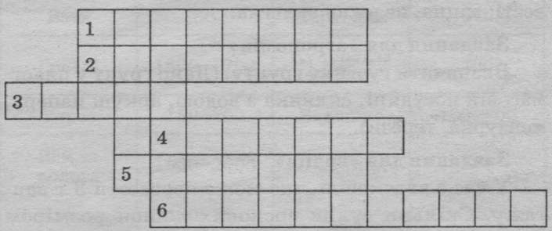

- Як називається зміна х у записі у = /(х)? (Аргумент)
- Що є графіком квадратичної функції? (Парабола)
- Що є графіком лінійної функції? (Пряма)
- Як називається зміна у у записі у =f /(х)? (Функція)
- Функція, задана формулою у = кх + b — ... (лінійна).
- Функція вигляду у = ах² +bх + с , де а*0, b, с — довільні числа, х — незалежна змінна — ... (квадратична).
Подивіться на екран телевізора. Ви бачите графіки деяких процесів, які зустрічаються в житті. Я буду читати умови завдань, а ви інтуїтивно повинні обрати відповідний графік.
  - Яблуко росте, потім його зривають і сушать (х — час, у — маса яблука).
  - У людини є гроші, які вона витрачає на покупки (х — час, у — кількість грошей).
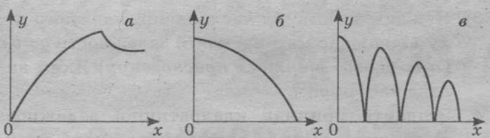
3) М'яч підняли над підлогою й випустили з рук (х —час, у —висота м'яча над підлогою).
— А зараз пригадайте, які види залежності величин ми вивчали? (Учень біля дошки заповнює середню частину таблиці поступово, за питаннями вчителя.)
Рівномірний рух |  | Види математичних залежностей та їхні графіки |  |  |  | Рівноприскорений рух
 |  | формула |  | графік
х=х₀ +v_{x}t |  | у=kx+b |  | пряма |  | v_{x}=v_{x0}+a_{x}t
х=v_{x}t,  x₀=0 | y=kx, b=0 |  | пряма, яка проходить через  початок координат |  | v_{x}=a_{x}t, v_{x0}=0
x=const,  v_{x}=0 |  | y=b, k=0 |  | пряма, паралельна осі Ох |  | v_{x}=const  а_{х}=0
— |  | у=ах²+bх+с,  а≠0 |  | парабола
Запитання вчителя
    - Запишіть формулу лінійної залежності величин. Опишіть графік.
    - Запишіть формулу прямої пропорційної залежності величин. Опишіть графік.
    - Який вигляд буде мати ця формула, якщо к = 0 ? Який вигляд матиме графік?
    - Запишіть формулу квадратичної залежності. Опишіть графік.

Учитель фізики. З цим матеріалом тісно пов'язаний перший розділ «Механіки» — «Кінематика» . Він вивчає, як рухається тіло, не розглядаючи чинників, що зумовили саме цей рух, на підставі залежностей кінематичних величин від часу. Тому не рідко цей розділ механіки називають геометрією руху.
Фронтально
      - Які види прямолінійного руху ми вивчили?
      - Що таке рівномірний рух?
      - Що таке рівноприскорений рух?
      - Які кінематичні величини, що характеризують ці рухи, ви знаєте?
Продовжуємо заповнювати порівняльну таблицю. (Заповнення учнем біля дошки порівняльної таблиці рухів за запитаннями вчителя.)
Рівномірний рух. (Учень біля дошки.)
        - Згадайте, яка величина лінійно залежить від часу під час рівномірного руху. (Координата)
ч Запишіть залежність координати від часу. Яку назву має ця залежність? (Рівняння руху) Який графік цієї залежності? (Пряма)
        - Який вигляд матиме ця залежність, якщо х = 0 ? Який вигляд матиме графік?
        - Який приклад залежності відповідний у = b ви знаєте для рівномірного руху? (υ-const). Опишіть графік.
Порівняємо формули, графіки фізичні з математичними. Все збігається, тільки різні літери. На екрані ви бачили три завдання з фізики на побудову графіків залежностей. За цими рівняннями побудуйте графіки цих залежностей.
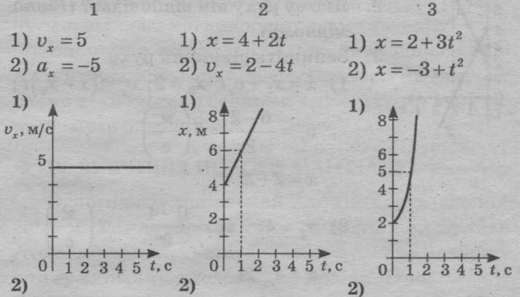

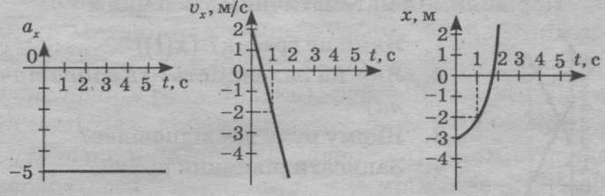

{Представники груп розв'язують завдання біля дошки, інші орієнтуються на них.)
Учитель математики. На екрані зображено графіки залежностей змінних х та у. Потрібно скласти рівняння даних залежностей.
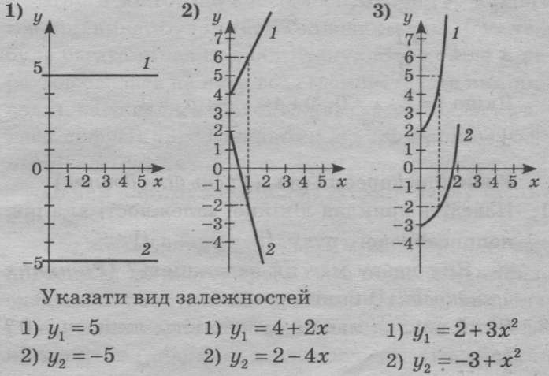
Порівняйте графіки залежностей фізичних та математичних величин. (Рівняння й графіки однакові.)
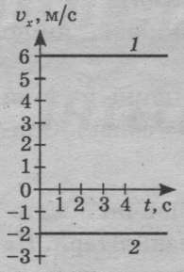
Учитель фізики. Розв'язування обернених задач біля дошки за рівнями складності.
          - Який це графік? (υ_{х} (t))
          - Якому руху він відповідає? (Рівномірному)
          - Запишіть рівняння швидкості
1.υ_{x}=6
2.υ_{x}=-2

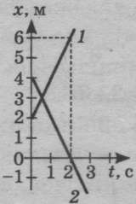
Порівняймо з математичним завданням
              - Який це графік? (x(t))
              - Якому руху він відповідає? (рівно мірному)
              - Запишіть рівняння руху
1) х = х₀ + υ_{t} і х₀=2; υ_{х}=(х-х₀)t;

х=2+2t
2) х₀ = 4; х=4-2t
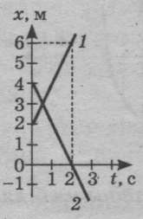
Порівняймо з математичним завданням
                - Який це графік?
                - Яка це залежність? (Квадратична)
                - Якому руху він відповідає?
                - Записати рівняння руху
х = -4 +t²
Рівноприскорений рух. (Учень біля дошки.)
- Наведіть приклад лінійної залежності для ріноприскореного руху. (υ_{х} = υ_{0x} +а_{х}t)
Яку назву має ця залежність? (Рівняння швидкості) Опишіть графік.
2 Який вигляд має ця залежність, якщо v_{х} = 0 ? (v_{x}a_{x}t)
3 Яка залежність під час рівноприскореного руху відповідає математичній залежності у =b? (а_{х}t =const; рівняння прискорення) Який вигляд має графік?
4. Згадайте приклад квадратичної залежності величин під час рівноприскореного руху. $(x=x_{0}+v_{0x}t+\frac{a_{x}t^{2}}{2})$ Яка назва цієї залежності? (Рівнянняруху) Який графік? (Парабола)

III. РОЗВ'ЯЗУВАННЯ ЗАДАЧ —— .
Учитель математики. Клас об'єднаємо в три різнорівневі групи. Учні отримують завдання на картках.
Побудувати графіки залежностей.

1 2 3
1) у = 5 у = 2х + 2 у=2х + 3
2) у = -2 у = -2х+4 у = х-4
(Біля дошки представники груп розв'язують свої завдання. Інші учні орієнтуються на них.)
Для перевірки вашого уміння використовувати математичні знання під час розв'язування відповідних задач з фізики проводимо самостійну роботу.
  - ДОМАШНЄ ЗАВДАННЯ
Фізика
§ за підручником — вільне падіння, приклад рівноприскореного руху.
Побудувати графіки залежностей за зразком робіт, які виконувалися в класі.
- g_{y}(t);
- v_{y}(t), якщо v_{0y}=2(м/с);
- y(t). Якщо y₀=0, y₀2(м) (v_{0y}=0)
Математика
Придумати випадок залежності будь-яких величин , побудувати орієнтовний графік цієї залежності. Самостійна робота
Учні отримують індивідуальні різнорівневі завдання (картки № 2). З одного боку аркуша завдання з математики, з іншого — з фізики.
Математичне завдання: побудова графіків залежностей за даним рівнянням.
Фізика: написати рівняння залежності величин за графіком залежності та назвати рівняння руху.

V. ПІДСУМКИ УРОКУ ■
Учитель математики. Математичні та фізичні поняття краще засвоюються, якщо вони розглядаються з різних сторін. Ми сьогодні виконували вправи на побудову графіків функцій і завдання, обернені до даних. За допомогою побудованих графіків визначали вид руху. Я вважаю, що ми переконалися у тісному зв'язку математики та фізики.

